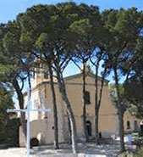

Service Diocésain des Pèlerinages
Diocèse de Digne
E-Mail : pelerinagesdigne@gmail.com
www.pelerinagesdigne.fr

Certificat d’Immatriculation : IM004100009 du 09/11/2010
Registre des Opérateurs de Voyages et de Séjours ATOUT France PRIX ESTIME : 44€ (Possibilité d’apporter son pique-nique : Déduire 16 €)

